Miércoles
10
de Marzo

Cuarto de Primaria
Ciencias Naturales

Ciclo del agua en una botella

Aprendizaje esperado: Describe el ciclo del agua y lo relaciona con su distribución en el planeta y su importancia para la vida.

Énfasis: Representa e interpreta el ciclo del agua con varios modelos: procesos de evaporación, condensación, precipitación y filtración, y su relación con los cambios de temperatura.

¿Qué vamos a aprender?

Aprenderás a describir el ciclo del agua y lo relacionaras con su distribución en el planeta y su importancia para la vida.

¿Qué hacemos?

En esta sesión representaras e interpretaras el ciclo del agua con varios modelos donde reconocerás y analizaras los procesos de evaporación, condensación, precipitación y filtración, así como su relación con los cambios de temperatura.

Algunas veces habrás observado que cuando terminas de bañarte, en la parte del techo de tu baño y en las paredes, se forman gotas que tiempo después caen o escurren por las paredes, esto tiene que ver con el ciclo del agua.

Para continuar con la sesión de este día realizarás el siguiente experimento utilizando los materiales que a continuación se mencionan.
- Una botella de plástico de 400 ml.
- Tijeras.
- Hielo.
- Un martillo o una piedra.
- Una franela.
- Sal.
- Una cuchara.
- Agua caliente en un recipiente.
- Una superficie firme.
- El ingrediente principal: mucha paciencia.

Es importante que recuerdes que, este experimento tiene que ser supervisado por un adulto, así que, es momento de decirle a mamá, papá, tío o tía que te acompañen a realizarlo, si así lo deseas y si es posible para ellos.

Primer paso, tienes que ponerte una bata.

Segundo paso, toma las tijeras y con mucho cuidado corta la botella a tres cuartas partes de su base. Con ello obtendrás un “vaso” de plástico y un “embudo”.

Tercer paso, envuelve los hielos con la franela, y utilizando el martillo o la piedra tritúralos.

Cuarto paso, en el “embudo”, o la parte superior de la botella que cortaste (cuello de la botella en forma invertida) coloca el hielo triturado y agrégale una cucharadita de sal.

Quinto paso, en el “vaso” de plástico, o la otra parte de la botella que cortaste, vacía con mucho cuidado el agua caliente.

Sexto paso, coloca el “embudo” como tapa del vaso.

Séptimo paso, observa y registra qué ocurre después de un rato. ¿Qué observaste?

Observaste que cuando se vertió el agua caliente, aunque no estaba hirviendo salía vapor, y al tapar el “vaso”, el vapor quedó atrapado y el interior que estaba transparente se tornó de color blanco.

Esto se debió al vapor de agua que se acumuló dentro de la botella o el “vaso” tapado.

¿Eso es similar al proceso de evaporación del ciclo del agua?

Mientras esperas a ver qué sucede con el experimento del envase, para registrarlo en tu cuaderno continúa interpretando un modelo del ciclo del agua, con él aprenderás a identificar los procesos de evaporación, condensación, precipitación y filtración del ciclo del agua.

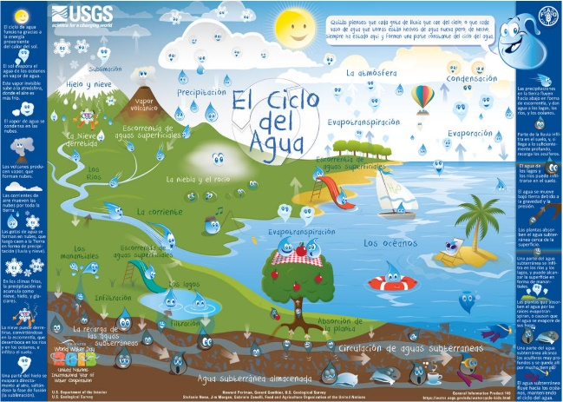
https://www.usgs.gov/media/images/el-ciclo-del-agua-para-ni-os-water-cycle-schools-spanish

¿Ya viste? Hay una gota que está presentando este modelo del ciclo del agua de la siguiente forma.

Quizás pienses que cada gota de lluvia que cae del cielo o cada vaso que tomas están hechos de agua nueva, siempre ha estado aquí y forman una parte constante del ciclo del agua.

La cantidad de agua siempre ha sido la misma desde que se formó la tierra, y se encuentra en los ríos, mares, océanos y lagos, en los animales y las plantas, en muchos lugares como las nubes, el hielo y la nieve de los polos y las altas montañas, incluso recuerda que nosotros tenemos alrededor de 60 % de agua en nuestro cuerpo. El agua es vital para todo ser vivo.

Eso quiere decir que, ¡nunca se va a acabar! El agua en general no siempre va a existir, siempre y cuando en la tierra se den las condiciones necesarias.

El agua que los seres humanos bebemos para vivir y evitar enfermarnos, tiene que ser potable, es decir, libre de microrganismos y sustancias químicas que dañan nuestra salud. Por eso, como lo viste la sesión pasada, de toda el agua que existe en el mundo, 2.5% es agua dulce y de ella solo hemos podido aprovechar 0.025%.

Es de gran ayuda evitar contaminarla con residuos de la casa y usarla de manera responsable todos los días, sin desperdiciarla.

Si retomas el experimento del envase ya te disté cuenta que se formaron gotitas pequeñitas en la tapa y la pared superior de la botella, después, las mismas gotitas se hicieron más grandes y empezaron a escurrir. Observa que las gotas que escurren por las paredes de la botella se juntan con otras y forman gotas más grandes.

El vapor de agua se está condensando, es decir, formando gotas en la tapa y las paredes superiores de la botella.

Los estados del agua están directamente relacionados con la temperatura. En la naturaleza, el sol es la principal fuente de calor del planeta Tierra, y al aumentar la temperatura, provoca la evaporación del agua en la superficie de los océanos, mares, ríos, lagos, lagunas, e incluso de charcos, así, el agua evaporada, en estado físico de gas, sube por el aire y cuando se acumula y condensa forma las nubes, por cierto, ¿Sabes cómo se llaman los procesos principales que están ocurriendo adentro de la botella y que se relacionan con el ciclo del agua? Se le llama evaporación y al otro se le conoce como condensación del agua.

El segundo proceso ocurre en el planeta cuando se forman las nubes, cuando se junta mucha agua o se condensa, como está pasando en la parte superior de la botella.

Continúa observando la imagen en la que conocerás los procesos del ciclo del agua y que se detallan a continuación:

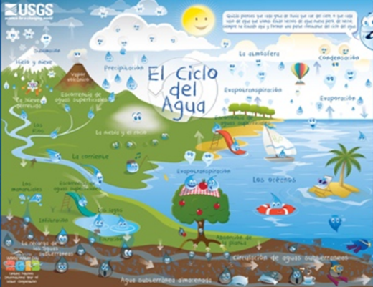
https://www.usgs.gov/media/images/el-ciclo-del-agua-para-ni-os-water-cycle-schools-spanish

El ciclo del agua es un proceso en el cual interviene la energía proveniente del sol, los rayos solares evaporan el agua de los océanos transformándolo en vapor de agua.

Este vapor invisible sube a la atmósfera, donde el aire es más frío. El vapor de agua se condensa en forma de nubes.

Los volcanes producen vapor, que forma nubes. Las corrientes de aire mueven las nubes por toda la Tierra.

En los climas fríos, el agua que se precipita cae en forma de nieve y se acumula en las partes altas de montañas, o en glaciares en forma de hielo.

El vapor de agua forma las nubes, y cuando se condensa cae en forma de lluvia, granizo o nieve.

La nieve puede derretirse, convirtiéndose en la escorrentía o escurrimiento, que desemboca en los ríos, lagos y en los océanos, y se infiltra el suelo.
Una parte del hielo se evapora directamente al aire, saltándose la fase de fusión (la sublimación).

Las precipitaciones en la tierra fluyen hacia abajo en forma de escorrentía, y dan agua a los lagos, los ríos y los océanos, manteniendo el ciclo del agua.

Parte del agua de la lluvia se infiltra en el suelo, y si llega profundo, recarga los acuíferos subterráneos.

El agua de los lagos y los ríos puede infiltrarse en el suelo. El agua se mueve bajo la tierra debido a la gravedad y la presión. Las plantas absorben el agua subterránea cerca de la superficie.

Una parte del agua subterránea se infiltra en los ríos y los lagos, y puede alcanzar la superficie en forma de manantiales.

Las plantas que absorben el agua por las raíces evaporan y transpiran a través de sus hojas.

Una parte del agua subterránea alcanza los acuíferos profundos y se queda allí por mucho tiempo. El agua subterránea también fluye hacia los océanos, manteniendo el ciclo del agua.

¿Qué es la sublimación? La sublimación, es el proceso por el cual la nieve y el hielo, cambian de estado sólido a estado gaseoso, sin pasar por el estado líquido.

¿Qué es la evapotranspiración? La evaporación transpiración es el proceso por el que el agua líquida contenida en la superficie de la tierra regresa a la atmósfera en forma de vapor. Está compuesto de dos partes, ya que es la suma de la evaporación del agua que está sobre todas las superficies mojadas, como el suelo y las hojas, así como de la transpiración de toda la vegetación.

Observa lo que está sucediendo en tu experimento del envase.

Ya te disté cuenta que en la tapa y las paredes de la botella se juntaron las gotas pequeñas, hasta que se formaron gotas más grandes.

La mayoría de estas gotas grandes escurren por el plástico transparente de la botella hasta llegar al agua líquida del fondo, pero en la tapa se forma una sola gota, y cuando ya no se puede sostener, cae al agua líquida, y luego, luego se empieza a formar otra gota en la tapa hasta que también cae, y continua así por un rato.

¿Cuál proceso del ciclo del agua representa cuando escurre y cae el agua dentro de la botella?

¡La precipitación!
En la precipitación, el agua que se condensa en las nubes, por efecto de que la temperatura es baja, y cae en forma de lluvia, aguanieve, nieve y granizo. Este proceso es muy importante porque el agua retorna a la superficie de la Tierra para continuar con el ciclo del agua o ciclo hidrológico.

Por eso se le llama ciclo, porque los procesos de evaporación, condensación, precipitación y filtración del agua se desarrollan continuamente en la naturaleza.

Recuerda que cuando el agua se precipita, una parte cae en los océanos y los mares; otra parte escurre y llega a los ríos, lagos y otros cuerpos de agua; una parte más queda en la superficie de las plantas o humedece el suelo y las plantas la absorben para vivir; mientras que otra parte se filtra en el suelo.

Este último proceso del ciclo del agua se conoce como filtración o infiltración y ocurre cuando el agua que llega al suelo lo penetra o se infiltra en él muy profundo, por eso se forma el agua subterránea.

Ya conoces más sobre los procesos del ciclo del agua, ahora te repasarás lo aprendido en esta sesión.

¿Cuál es el proceso de evaporación?

La evaporación es el proceso por el cual el agua en estado líquido, de océanos, mares, ríos y lagos, por efecto del aumento de la temperatura, se convierte al estado gaseoso, en forma de vapor de agua y forma las nubes.

EVAPORACIÓN

¿Qué es la condensación?

La condensación es el proceso por el que el vapor de agua cambia al estado líquido, cuando baja la temperatura.

CONDENSACIÓN

¿Qué es la precipitación?

La precipitación es cuando al disminuir la temperatura, el agua que se encuentra en las nubes cae o se precipita hacia la superficie del planeta, ya sea en forma de nieve, granizo o lluvia.

PRECIPITACIÓN

¿Qué es el proceso de filtración?

La filtración es el proceso por el cual el agua en la superficie de la Tierra entra en el suelo o se infiltra en él, alimentando las reservas de agua subterráneas.

FILTRACIÓN

Ahora ya sabes que el agua de la tierra siempre está en movimiento y cambia constantemente de estado físico por efecto de las diferencias de temperatura.

Recuerda que el ciclo del agua ha ocurrido por billones de años y la vida sobre la Tierra depende de él, sin el agua no existiría vida en el planeta, por eso debes cuidarla.

¡Buen trabajo!

Gracias por tu esfuerzo.

Para saber más:
Lecturas

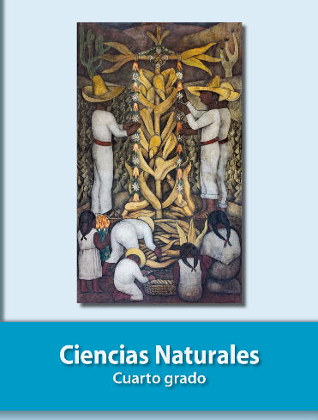
https://libros.conaliteg.gob.mx/20/P4CNA.htm

